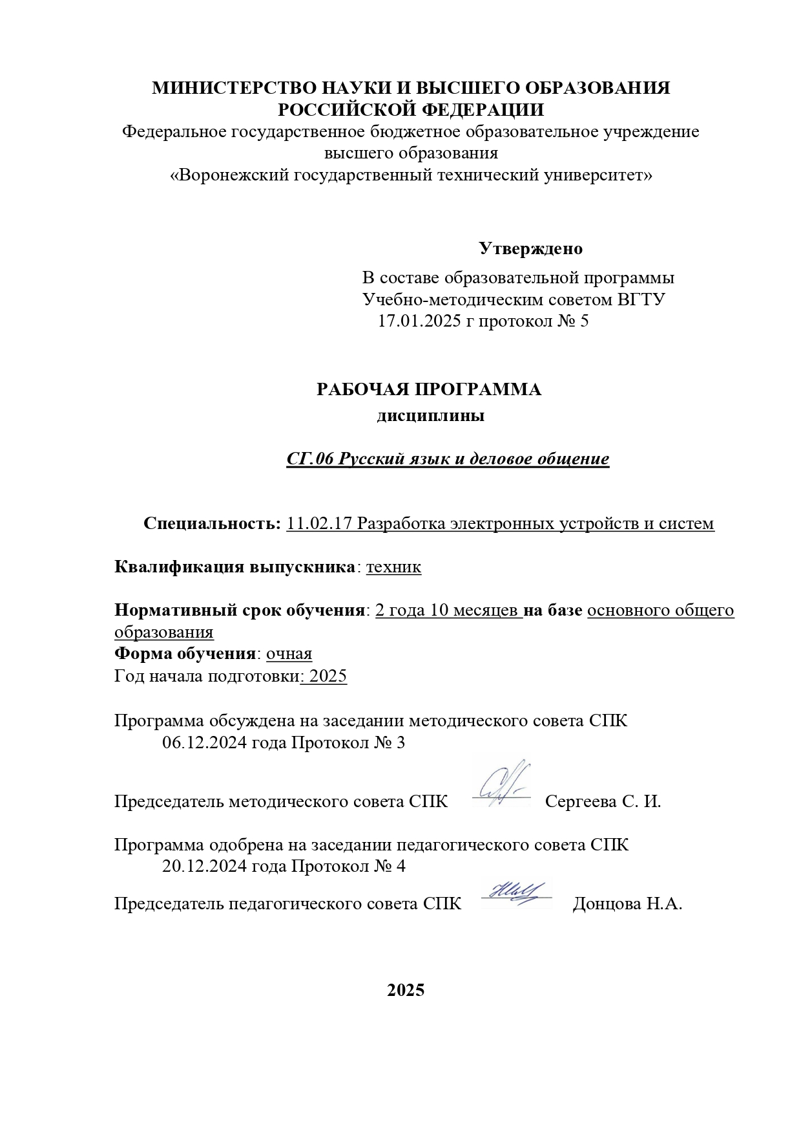

Программа дисциплины разработана на основе Федерального государственного образовательного стандарта по специальности среднего профессионального образования
11.02.17 Разработка электронных устройств и систем
Код наименование специальности
утвержденным приказом Министерства просвещения РФ от 25.05.2022г. № 362
дата утверждения и №

Организация-разработчик: ВГТУ

Разработчики:
Афанасьева Наталия Николаевна, преподаватель ____
Ф.И.О., ученая степень, звание, должность
_______________________________________________
Ф.И.О., ученая степень, звание, должность
_______________________________________________

СОДЕРЖАНИЕ

1 Общая характеристика ПРОГРАММЫ ДИСЦИПЛИНЫ 4
1.1 Место дисциплины в структуре основной профессиональной образовательной программы 4
1.2 Требования к результатам освоения дисциплины 4
1.3 Количество часов на освоение программы дисциплины 5
2 СТРУКТУРА И СОДЕРЖАНИЕ ДИСЦИПЛИНЫ 6
2.1 Объем дисциплины и виды учебной работы 6
2.2 Тематический план и содержание дисциплины 7
3 условия реализации дисциплины 12
3.1 Требования к материально-техническому обеспечению 12
3.2. Перечень нормативных правовых документов, основной и дополнительной учебной литературы, необходимой для освоения дисциплины 12
3.3. Перечень программного обеспечения, профессиональных баз данных, информационных справочных систем ресурсов информационно-телекоммуникационной сети «Интернет», необходимых для освоения дисциплины 12
3.4. Особенности реализации дисциплины для обучающихся из числа инвалидов и лиц с ограниченными возможностями здоровья 13
4 Контроль и оценка результатов освоения Дисциплины 14

1. Общая характеристика программы дисциплины

СГ.06 Русский язык и деловое общение

1.1. Место дисциплины в структуре основной профессиональной образовательной программы:
Дисциплина «Русский язык и деловое общение относится к вариативной части социально-гуманитарного цикла профессиональной подготовки.

1.2. Требования к результатам освоения дисциплины:
Целью дисциплины «Русский язык и деловое общение является повышение уровня культуры устной и письменной монологической и диалогической речи обучающихся, обучение студентов основам делового общения.
Задачи дисциплины:
- совершенствование орфографической и пунктуационной грамотности;
- знакомство с теоретическими основами культуры речи и делового общения;
- совершенствование речевой культуры, воспитание культурно-ценностного отношения к русской речи;
- овладение системой норм русского литературного языка.

В результате освоения дисциплины обучающийся должен уметь:
У1 - пользоваться качествами хорошей речи, выразительными средствами языка;
У2 - создавать тексты в устной и письменной форме учебно-научного и официально-делового стилей в жанрах, соответствующих требованиям профессиональной подготовки студентов.
У3 - пользоваться различными словарями: толковым, фразеологическим, этимологическим, орфоэпическим.
У4 - пользоваться правилами орфоэпии.
У5 - пользоваться правилами орфографии, нормами словообразования применительно к общеупотребительной, общенаучной и профессиональной лексике.
У6 - употреблять грамматические формы слов в соответствии с литературной нормой и стилистическими особенностями создаваемого текста.
У7 – вести деловую переписку, деловой разговор, создавать тексты для публичного выступления.

В результате освоения дисциплины обучающийся должен знать:
З1 - смысл понятий литературный язык, языковая норма, культура речи, качества хорошей речи;
З2 - функциональные стили литературного языка, функционально-смысловые типы речи;
З3 - лексические и фразеологические единицы языка и правила их использования в речи;
З4 - особенности русского ударения и произношения;
З5 – основные правила правописания, словообразования;
З6 - морфологические, синтаксические нормы;
З7 –виды документов, особенности деловой переписки, публичного выступления.

В результате освоения дисциплины обучающийся должен иметь практический опыт:

П1 – применение речевого этикета в речевой коммуникации
П2 – создание текстов разных стилей и жанров в соответствии с нормами современного литературного языка
П3 – работа в команде
П4 – работа с информацией (составление планов, тезисов, написание конспектов)

Изучение дисциплины направлено на формирование у обучающихся следующих общих компетенций:

ОК4 | Эффективно взаимодействовать и работать в коллективе и команде
ОК5 | Осуществлять устную и письменную коммуникацию на государственном языке Российской Федерации с учетом особенностей социального и культурного контекста
ОК6 | Проявлять гражданско-патриотическую позицию, демонстрировать осознанное поведение на основе традиционных общечеловеческих ценностей, в том числе с учетом гармонизации межнациональных и межрелигиозных отношений, применять стандарты антикоррупционного поведения

1.3. Количество часов на освоение программы дисциплины
Максимальная учебная нагрузка - _50__часов, в том числе:
обязательная часть - __0__часов;
вариативная часть - __50__часов.

Объем практической подготовки - _4 часа

2. СТРУКТУРА И СОДЕРЖАНИЕ ДИСЦИПЛИНЫ
2.1. Объем дисциплины и виды учебной работы

Вид учебной работы | Объем часов | В том числе в форме практической подготовки
Объем работы обучающихся в академических часах (всего) | 50 | 4
Объем работы обучающихся во взаимодействии с преподавателем (всего) | 48 | 4
в том числе:
лекции | 24
практические занятия | 24 | 4
Самостоятельная работа обучающегося (всего) с обоснованием расчета времени, затрачиваемого на ее выполнение | 2
в том числе:
Изучение учебного/теоретического материала (по конспектам лекций), подготовка к промежуточной аттестации | 2
Промежуточная аттестация в форме
№ 3 семестр – зачета

2.2. Тематический план и содержание дисциплины «Русский язык и деловое общение»

Наименование разделов и тем | Содержание учебного материала, практические занятия, самостоятельная работа  обучающихся | Объем  часов | Формируемые знания и умения, практический опыт, ОК, ПК
1 | 2 | 3 | 4
Раздел 1
Современный русский литературный язык
Тема 1.1  Язык как средство общения и форма существования  национальной культуры | Содержание учебного материала | 2 | З1  У1  ОК5
 | Основные единицы общения. Язык и речь. Основные составляющие русского языка. Специфика устной и письменной речи. Русский язык в современном мире: языки «живые» и «мёртвые», языковые семьи, группы, подгруппы, мировые языки. Особенности русского национального языка. Функции языка. Словари русского языка, их значение. | 2 | З1  У1  ОК5
Тема 1.2  Современный русский  литературный язык | Практическое занятие  Современный русский язык и его структура. Культура речи. Языковая норма. Общение, его сущность, структура, виды и функции. Особенности делового общения. | 2 | З1  У1  ОК5
Раздел 2
Функционально-смысловые типы и
функциональные стили речи
Тема 2.1  Понятие речевой коммуникации. Виды речевой деятельности. Текст как структурное целое. Функционально-смысловые  типы речи | Содержание учебного материала | 2 | З2  У2  П1  П4  ОК2
 | Понятие речевой коммуникации: автор, адресант, произведение. Коммуникативные качества речи. Речевой этикет. Виды речевой деятельности: говорение, слушание (аудирование), чтение, письмо. Понятие текста, его структура. Функционально-смысловые типы речи: описание, повествование, рассуждение, предписание, констатация. | 2 | З2  У2  П1  П4  ОК2
 | Практическое занятие  Понятие текста, его структура. Функционально-смысловые типы речи: описание, повествование, рассуждение, предписание, констатация. Составление плана, тезисов, написание конспекта | 2 | З2  У2  П1  П4  ОК2
Тема 2.2  Функциональные стили русского литературного языка | Содержание учебного материала | 2 | З2  У2  П2  П4  ОК2
Тема 2.2  Функциональные стили русского литературного языка | Функциональные стили речи. Сфера употребления. Стилевые черты. Языковые особенности (Научный стиль. Официально-деловой стиль. Публицистический стиль. Разговорный стиль. Художественный стиль). | 2 | З2  У2  П2  П4  ОК2
Тема 2.2  Функциональные стили русского литературного языка | Практическое занятие  Функциональные стили речи. Стилевые черты. Языковые особенности. Способы цитирования. Особенности библиографического описания | 2 | З2  У2  П2  П4  ОК2
Тема 2.3  Жанры научного и официально-делового стилей | Практическое занятие  Характеристика жанров функциональных стилей.Создание текстов в устной и письменной форме учебно-научного и официально-делового стилей в жанрах, соответствующих требованиям профессиональной подготовки студентов | 2 | З2  У2  П2  ОК5
Раздел 3
Лексика и фразеология
Тема 3.1  Лексика  Лексические нормы | Содержание учебного материала  Понятие лексики. Лексика русского языка с точки зрения лексического значения слов (слова однозначные и многозначные); смысловых связей между словами (синонимы, антонимы, омонимы, паронимы); употребления слов (слова общеупотребительные и необщеупотребительные; слова книжные, разговорные, нейтральные; лексика активная, пассивная); происхождения слов (слова исконно русские, иноязычные). Лексические нормы. Понятие лексической сочетаемости. Типы речевых ошибок. | 2 | З3  П3
Тема 3.1  Лексика  Лексические нормы | Практическое занятие Лексические нормы. Типы речевых ошибок. | 2 | З3  П3
Тема 3.2  Фразеология. Лексикография.  Типы словарей | Содержание учебного материала  Понятие фразеологии. Типы фразеологических единиц, их использование в речи. | 2 | З3  У3  П3
Тема 3.2  Фразеология. Лексикография.  Типы словарей | Практическое занятие Работа со словарем фразеологизмов. Лексические ошибки в предложениях и текстах Понятие лексикографии. Основные типы словарей. | 2 | З3  У3  П3
Раздел 4
Фонетика и орфоэпия. Графика и орфография
Тема 4.1  Фонетика. Графика. Орфоэпия | Содержание учебного материала  Основные фонетические единицы. Понятие о фонеме. Фонетические средства языковой выразительности. Позиционный принцип русской графики. Особенности русской орфоэпии. | 2 | З4  У4
Тема 4.1  Фонетика. Графика. Орфоэпия | Практическое занятие Орфоэпические нормы. Расстановка ударения в словах. Работа с орфоэпическим словарем | 2 | З4  У4
Тема 4.2  Принципы  русской орфографии. Типы орфограмм | Содержание учебного материала  Принципы русской орфографии. Типы орфограмм. Повторение орфограмм | 2 | З5  У5
Раздел 5
Морфемика и словообразование
Тема 5.1  Морфемика | Практическое занятие  Морфемика как раздел языкознания. Понятие морфемы. Правописание морфем. | 2 | З5  У5
Тема 5.2.  Словообразование | Практическое занятие Основные способы образования слов в русском языке. Словообразование в профессиональной речи | 2 | З5  У5
Раздел 6
Морфология
Тема 6.1  Морфология  как раздел науки о языке. Нормативное употребление грамматических форм различных частей речи | Содержание учебного материала | 2 | З6  У6
 | Самостоятельные и служебные части речи. Грамматические категории и способы их выражения в современном русском языке. Нормативное употребление грамматических форм различных частей речи | 2 | З6  У6
Тема 6.2  Морфологические нормы | Практическое занятие | 2 | З6  У6
Тема 6.2  Морфологические нормы | Нормативное употребление грамматических форм различных частей речи. | 2 | З6  У6
Раздел 7
Синтаксис
Тема 7.1  Синтаксис  как раздел науки о языке. Синтаксические нормы | Содержание учебного материала | 2 | З6  У6
 | Основные единицы синтаксиса. Русская пунктуация. Особые случаи согласования подлежащего и сказуемого; употребление однородных членов в предложении; порядок слов в предложении; построение предложений с причастными и деепричастными оборотами; нормы управления в русском языке; особенности построения сложных предложений. | 2 | З6  У6
Тема 7.3  Стилистика текста | Практическое занятие | 2 | З6  У6
Тема 7.3  Стилистика текста | Синтаксические нормы. Виды связи в тексте. Прямая, косвенная, несобственно прямая речь. | 2 | З6  У6
Раздел 8
Деловое общение
Тема 8.1  Культура делового общения | Содержание учебного материала  Понятие, виды, приемы делового общения. Деловой стиль | 2 | З7  У7
Тема 8.2  Деловая документация | Содержание учебного материала  Виды документов. Правила деловой переписки. Особенности электронной переписки. Деловой телефонный разговор. | 2 | З7  У7  ОК9
Тема 8.2  Деловая документация | Практическое занятие  Виды документов. Правила деловой переписки. Особенности электронной переписки. Деловой телефонный разговор. | 2 | З7  У7  П2  П3  ОК9  ОК4
Тема 8.3  Публичное выступление | Содержание учебного материала  Особенности публичного выступления. Имидж оратора. Языковые и неязыковые средства выразительности речи оратора. Презентация и самопрезентация. | 2 | З7  У7  ОК9  ОК4  ОК3
 | Самостоятельная работа обучающихся  Изучение учебного/теоретического материала (по конспектам лекций), подготовка к промежуточной аттестации | 2
 | В том числе в форме практической подготовки | 4
Всего |  | 50

3. УСЛОВИЯ РЕАЛИЗАЦИИ ДИСЦИПЛИНЫ

3.1. Требования к материально-техническому обеспечению
Реализация дисциплины требует наличия учебного кабинета «Русского языка и культуры речи».
Оборудование учебного кабинета:
-посадочные места по количеству обучающихся;
-рабочее место преподавателя;
-ученическая доска;
-учебно-наглядные пособия по русскому языку;
-справочные пособия, словари;
Технические средства обучения: компьютер / ноутбук, мультимедийный проектор, интернет.

  - Перечень нормативных правовых документов, основной и дополнительной учебной литературы, необходимой для освоения дисциплины
Основная литература:

1 Голубева, А. В. Русский язык и культура речи. Практикум : учебное пособие для среднего профессионального образования / А. В. Голубева, З. Н. Пономарева, Л. П. Стычишина ; под редакцией А. В. Голубевой. — Москва : Издательство Юрайт, 2024. — 268 с. — (Профессиональное образование). — ISBN 978-5-534-19399-2. — Текст : электронный // Образовательная платформа Юрайт [сайт]. — URL: https://urait.ru/bcode/584587
Дополнительная литература:
- Русский язык и культура речи [Электронный ресурс] : Учебное пособие для СПО / Е. Н. Бегаева [и др.]. - Русский язык и культура речи ; 2020- 08-30. - Саратов : Научная книга, 2019. - 274 с. - Гарантированный срок размещения в ЭБС до 30.08.2020 (автопролонгация). - ISBN 978-5-9758-1897-3. URL: http://www.iprbookshop.ru/87080.html
- Самсонов, Николай Борисович. Русский язык и культура речи : Учебник и практикум Для СПО / Самсонов Н. Б. - 2-е изд. ; испр. и доп. - Москва : Издательство Юрайт, 2019. - 278. - (Профессиональное образование). - ISBN 978-5-534-11324-2 : 679.00. URL: https://www.biblio-online.ru/bcode/444943

  - Перечень программного обеспечения, профессиональных баз данных, информационных справочных систем ресурсов информационно- телекоммуникационной сети «Интернет», необходимых для освоения дисциплины
При осуществлении образовательного процесса студентами и преподавательским составом используются следующие информационно справочные системы: электронная библиотечная система «Юрайт», Электронный каталог Научной библиотеки ВГТУ, Виртуальные справочные службы, Библиотеки, Англоязычные ресурсы и порталы, иные ИСС.

3.4. Особенности реализации дисциплины для обучающихся из числа инвалидов и лиц с ограниченными возможностями здоровья
При обучении лиц с ограниченными возможностями здоровья, предусматривается индивидуальный график обучения.
Инвалиды и лица с ограниченными возможностями здоровья обеспечены печатными и электронными образовательными ресурсами в формах, адаптированных к ограничениям их здоровья.
Для осуществления процедур текущего контроля успеваемости и промежуточной аттестации обучающихся создаются фонды оценочных средств, адаптированные для инвалидов и лиц с ограниченными возможностями здоровья и позволяющие оценить достижение ими запланированных в основной образовательной программе результатов обучения и уровень сформированности всех компетенций, заявленных в образовательной программе.

4. КОНТРОЛЬ И ОЦЕНКА РЕЗУЛЬТАТОВ ОСВОЕНИЯ ДИСЦИПЛИНЫ
Контроль и оценка результатов освоения дисциплины осуществляется преподавателем в процессе проведения практических занятий, а также выполнения обучающимися самостоятельной работы.
Результаты обучения  (умения, знания, практический опыт) | Формы контроля результатов обучения
В результате освоения дисциплины обучающийся должен уметь:
У1 - пользоваться качествами хорошей речи, выразительными средствами языка;  У2 - создавать тексты в устной и письменной форме учебно-научного и официально-делового стилей в жанрах, соответствующих требованиям профессиональной подготовки студентов.  У3 - пользоваться различными словарями: толковым, фразеологическим, этимологическим, орфоэпическим.  У4 - пользоваться правилами орфоэпии.  У5 – пользоваться правилами орфографии, нормами словообразования применительно к общеупотребительной, общенаучной и профессиональной лексике.  У6 - употреблять грамматические формы слов в соответствии с литературной нормой и стилистическими особенностями создаваемого текста.  У7 - вести деловую переписку, деловой разговор, создавать тексты для публичного выступления. | устные сообщения обучающихся  устные сообщения обучающихся  работа со словарем  выполнение грамматических упражнений  выполнение грамматических упражнений  выполнение грамматических упражнений  выполнение упражнений
В результате освоения дисциплины обучающийся должен знать:
З1 - смысл понятий литературный язык, языковая норма, культура речи, качества хорошей речи;  З2 - функциональные стили литературного языка, функционально-смысловые типы речи;  З3 - лексические и фразеологические единицы языка и правила их использования в речи;  З4 - особенности русского ударения и произношения;  З5 - правила правописания, словообразования;  З6 - морфологические, синтаксические нормы;  З7 - виды документов, особенности деловой переписки, публичного выступления. | устные сообщения обучающихся  устные сообщения обучающихся  устные сообщения обучающихся  устные сообщения обучающихся  работа со словарем  выполнение грамматических упражнений  выполнение грамматических упражнений  выполнение упражнений
В результате освоения дисциплины обучающийся должен иметь практический опыт:
П1 – применение речевого этикета в речевой коммуникации  П2 – создание текстов разных стилей и жанров в соответствии с нормами современного литературного языка  П3 – работа в команде  П4 – работа с информацией (составление планов, тезисов, написание конспектов) | устные сообщения обучающихся  выполнение упражнений  выполнение групповых заданий  выполнение грамматических упражнений

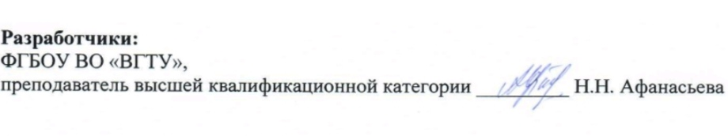

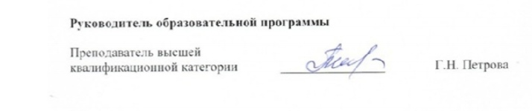
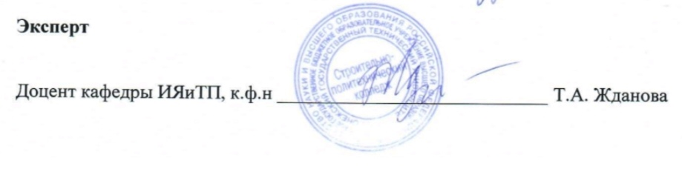

ЛИСТ АКТУАЛИЗАЦИИ
рабочей программы дисциплины

№ п/п | Наименование элемента ОП, раздела, пункта | Пункт в предыдущей редакции | Пункт с внесенными изменениями | Реквизиты заседания, утвердившего внесение изменений

